Let It Snow 시스템 기획서

|  |  |
| --- | --- |
| 버전 | 내용 |
| Ver. 0.1 | 초안 작성 |
|  |  |
|  |  |
|  |  |
|  |  |

권하늘

[rnjsgksmf12@gmail.com](mailto:rnjsgksmf12@gmail.com)

1. 게임 개요

1) 개요

|  |  |
| --- | --- |
| 항목 | 내용 |
| 게임 제목 | Let It Snow |
| 장르 | 방치형 클리커 게임 |
| 플랫폼 | Android, IOS |
| 플레이 목표 | 눈을 치워서 출근을 사수하라 |

2) 컨셉 및 시나리오

답답한 도시 속 생활이 너무나도 지겨웠던 직장인 권하늘씨... 그는 머리를 식히기 위해 도시를 떠나 전원 생활을 꿈꾸며 산속의 주택으로 이주를 계획하게 된다. 설레는 마음으로 산 속 주택으로 입주하게 된 주인공은 도시와는 다른 너무나 여유로운 환경에 만족하며, 매일매일 삶의 질이 향상되는 걸 느끼고 있었다. 하지만, 그가 한 가지 간과하고 있던 점이 있었다.  그 곳은 눈이 오면 나갈 수 없는 동네였다는 사실을…

3) 기획 의도

단순 반복형 게임을 설계하던 중 제 기억 속에 단순 반복 작업 중 제일 끔찍한 것이 무엇이었나 생각하다가, 눈 올 때 열심히 눈을 치우던 것이 생각나서 이를 게임으로 구현하고 싶었다.

2. 플레이 구조

1) 핵심 플레이

A. 눈 치우기: 장비를 활용하여 눈을 치워 눈덩이를 모은다.

B. 장비 강화: 상점에서 장비를 강화하여 제설 속도를 증가 시킨다.

C. 장비 구입: 상점에서 장비를 구입하여 제설 속도를 증가 시킨다.

D. 체력 관리: 상점에서 먹거리를 구매하여 체력을 관리한다.

2) 플레이 흐름

A. 화면 중앙에 위치한 플레이어를 클릭하면, 플레이어가 눈을 치우기 시작한다.

B. 플레이어는 제설 작업을 진행하면 일정 주기로 체력을 소모한다.

C. 플레이어는 제설 작업을 진행하면서 조금씩 전진하고, 이는 현재 진행 거리에 표시된다.

D. 현재 진행 거리에 비례하여 이 게임에 재화에 해당하는 눈이 쌓인다.

E. 플레이어는 상점에서 재화를 소비하여 아래와 같은 행동을 할 수 있다.

A) 장비 강화: 플레이어가 소지하고 있는 장비에 눈(재화)을 투자하여 성능을 향상시킬 수 있다.

B) 장비 구입: 기존 장비보다 더 성능이 좋은 장비를 눈(재화)을 활용해서 구매할 수 있다.

C) 체력 관리: 음식들을 구매하여 체력을 회복할 수 있다.

F. 플레이어는 목적지까지 눈 치우기를 반복한다.

3) 재화

A. 눈

- 게임 내의 유일한 재화

- 플레이어가 제설을 0.1m 완료할 때 마다 눈덩이가 1개씩 쌓인다.

- 눈덩이를 소모하여 장비 강화, 장비 구입, 체력 관리 등이 가능하다.

4) 플로우 차트

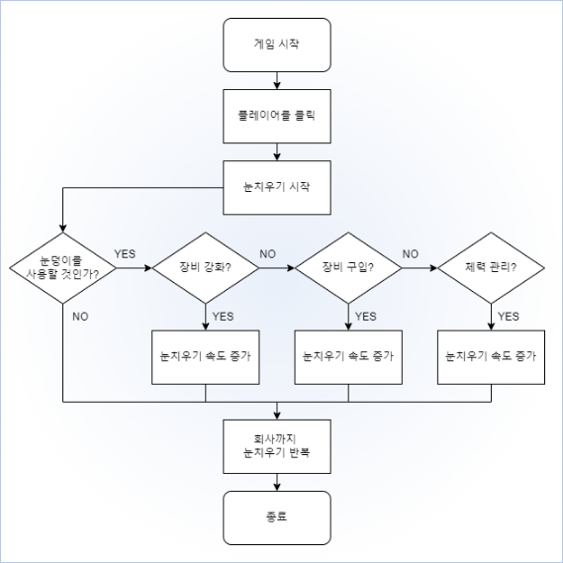

3. 시스템 설계

1) 게임 플레이 설계

A. 눈 치우기

- 게임의 목적 달성과 재화 수집을 위한 행동

- 플레이어를 클릭하면 자동으로 실행되며, 별다른 조작 없이 스스로 행위를 반복한다.

- 아래와 같이 플레이어가 소지한 장비와 현재 체력 상황에 따라 초당 작업량(m)이 산출된다.

플레이어의 초당 작업량(m) = 장비 초당 작업량(eWorkPerSec) * 플레이어 체력 비율(pPow)

플레이어 체력 비율(pPow) = 플레이어 체력(pHp) / 100

- 플레이어는 1초당 1의 체력을 소모한다.

- 체력의 최대치는 100, 최저치는 1이며 그 이하로 떨어지지 않는다.

- 작업량이 누적되면 플레이어는 해당 거리만큼 전진하고, 현재 진행 거리가 표시된다.

B. 장비 강화

- 플레이어가 사용하고 있는 장비를 강화하기 위한 행동

- 상점에서 장비 강화를 선택하면 진행할 수 있다.

- 모든 장비는 구매 시 장비 레벨이 1이며, 최대 5까지 강화할 수 있다.

- 재화를 소모하여 장비를 강화하면, 장비의 외형이 조금씩 바뀌고, 초당 작업량이 상승한다.

C. 장비 구입

- 눈 치우기에 필요한 새로운 장비를 구매하기 위한 행동

- 상점에서 장비 구입을 선택하면 진행할 수 있다.

- 큰 빗자루, 눈 삽, 넉가래, 제설차 등의 장비를 재화를 소모하여 구매할 수 있다.

- 장비를 구매하면 그와 동시에 플레이어의 초당 작업량이 변경된다.

D. 체력 관리

- 플레이어의 체력을 관리하여 작업 효율을 향상시키기 위한 행동

- 상점에서 체력 관리를 선택하면 진행할 수 있다.

- 다양한 음식을 재화를 소모하여 구매할 수 있다.

- 구매한 음식을 먹으면 체력을 회복할 수 있다.

2) 재화 설계

A. 눈

- 플레이어가 눈을 0.1m 치울 때마다 눈덩이 1개씩 보상 받는다.

- 상점에서 눈을 사용하여 장비 강화, 장비 구입, 체력 관리 등을 할 수 있다.

4. 데이터 테이블

1) 장비

2) 아이템

5. UI 구성 및 플레이 화면

- PPT 참조